**易班衍生产品订购清单**

1. 2024年台历

订购数量：1000本；

台历尺寸：横板高140mm*宽210mm；

设计内容：整体风格需含有学校校徽、校名、校训及学校建筑，日期内容需包含学校重要事件时间节点、节气、国家重大节日等，分别用不同标记进行区分。

1. U盘

订购数量：500个；

u盘容量：32G；

设计内容：闪迪/金士顿等品牌优盘，印学校logo。

1. 春联和福字

订购数量：2500套；

春联尺寸：横批长度不小于70cm，上下联不小于16*160cm，福字边长不小于34cm；

设计内容：春联需带有学校校徽和龙年元素设计。

1. 三合一数据线

订购数量：500个；

参数要求：一拖三适用苹果安卓华为三合一快充线，并保证产品符合质量标准；

设计内容：需包含学校logo。

1. 日程本

订购数量：200个

参数要求：日程本为A4尺寸，包含不少于12个月的日历；

设计内容：包含学校logo和校训等校本化元素。

1. 学校明信片

订购数量：300套

参数要求：每套包含封面及内含不少于10张明信片，明信片尺寸不小于8cm*12cm；

设计内容：明信片以学校建筑为主题进行设计，包含校训校徽等元素；

1. 卡套

订购数量：2000个

参数要求：包含卡套和带子，分横板和竖版；

设计内容：已有设计稿，以学校设计稿为准。

1. 抽绳收纳袋

订购数量：100个

参数要求：可展开为圆盘，内有小口袋可分区收纳；

设计要求：需印有学校logo，收纳袋参考下图

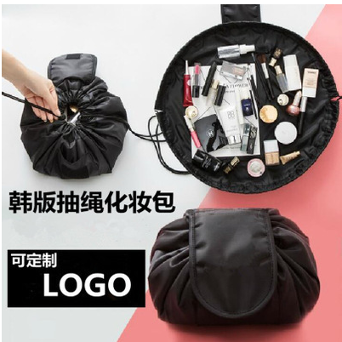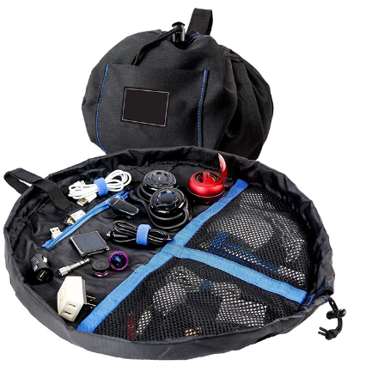

1. 木雕万年历带笔筒

订购数量：200个

参数要求：木制结构，参照下图；

设计内容：以学校校门为主体元素设计，印有学校校名和校训。

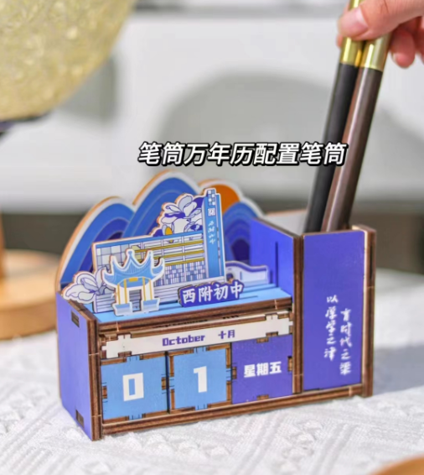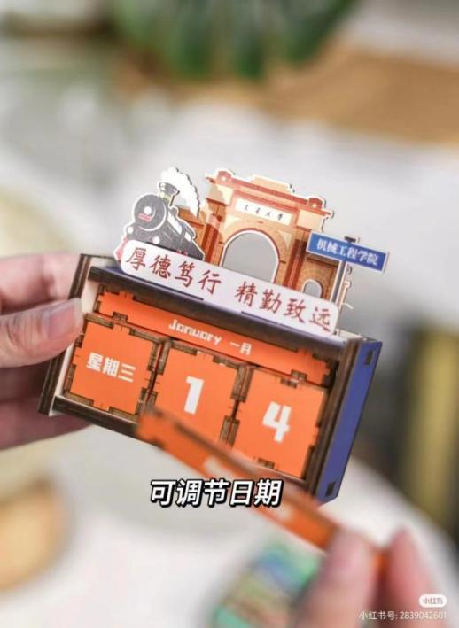

1. 多功能充电宝

订购数量：200个

参数要求：20000毫安容量，超级快充，支持磁吸充电，自带支架，自带数据线（苹果快充插头、Type-C快充插头、android快充插头、USB快充插头），自带屏幕显示，参照下图；

设计内容：已有设计稿，以学校设计稿为准。

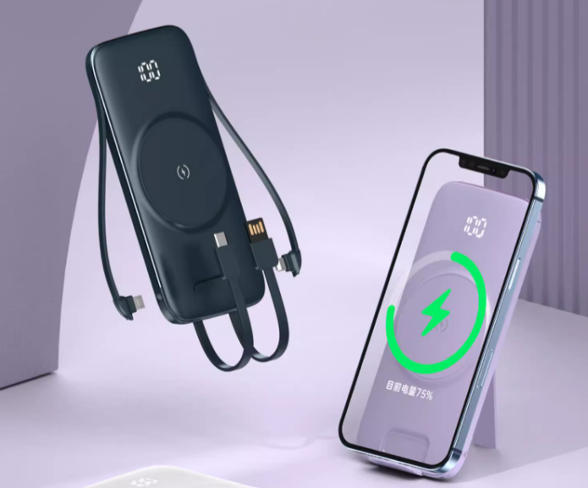

1. 雨伞

订购数量：500个

参数要求：折叠伞，质量符合国家质检标准，参照下图；

设计内容：已有设计稿，以学校设计稿为准。

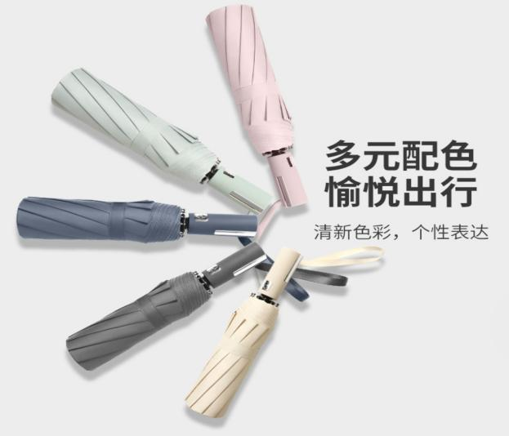

1. 茶水分离杯（快客杯）

订购数量：100个

参数要求：一壶三杯，带便携包，参照下图；

设计内容：已有设计稿，以学校设计稿为准。

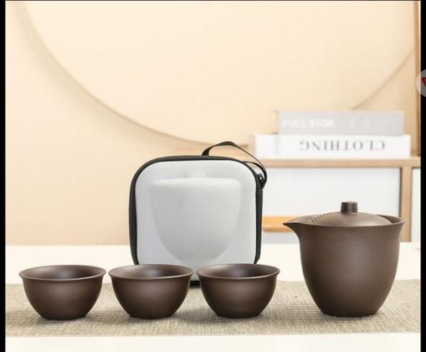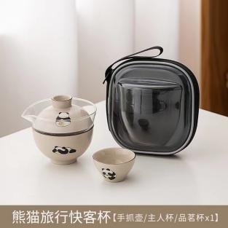

1. 网纱袋

订购数量：200个

参数要求：网纱带尺寸和材质参照下图；

设计内容：已有设计稿，以学校设计稿为准。

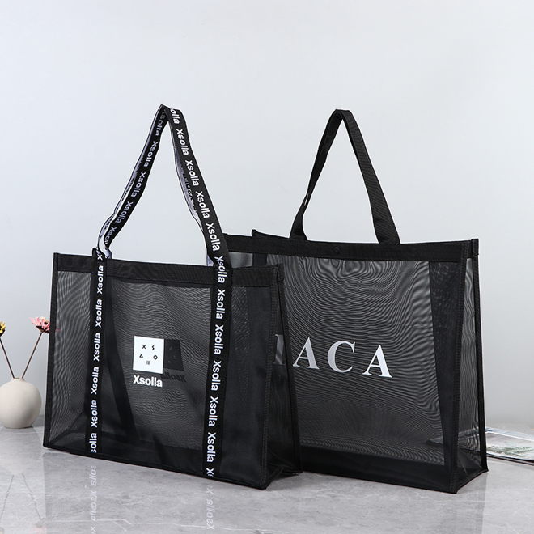

1. 志愿者马甲

订购数量：150个

参数要求：马甲材质参照下图，具体尺码要求以学校实际需求为准；

设计内容：已有设计稿，以学校设计稿为准。

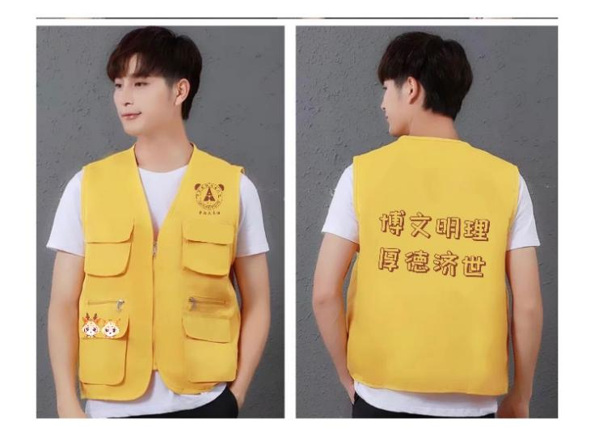

1. 木质书签

订购数量：100套

参数要求：礼盒包装，每套包含4个书签，参照下图；

设计内容：图案正面以梅兰竹菊加学校建筑，背面放校徽和校训。

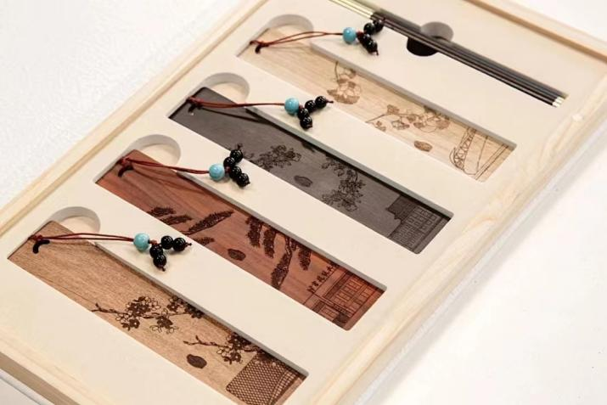

1. 可旋转便签盒

订购数量：200套

参数要求：参照下图；

设计内容：便签设计学校元素，包装盒上印有校徽。

